Vidnesbyrd Ark 3
Anvendes i 2. og 3. klasse Kopi SKAL opbevares på skolen
Navn: | Klasse: | Periode:
Lærere: | Skole: | Dato: 4. August 2023

Vejledning: Vidnesbyrd skal udtrykke en samlet vurdering af den enkelte elevs faglige kompetencer i forhold til læringsmålene og skal afgives på grundlag af den løbende evaluering og i afslutningen af 3. klasse skal fremlæggelse af eget arbejde og skriftlige tests indgå i den samlede vurdering. Supplerende bemærkninger udtrykker faglærernes samlede vurdering af elevens skolearbejde, personlige og sociale udvikling samt deltagelse i skolens sociale liv. Udfyldes af lærerne og sendes med eleven hjem til underskrift.
Grønlandsk
Dansk
Matematik
Naturfag
Historie

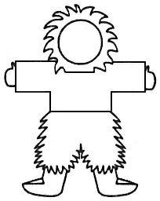

Samfundsfag
Religion og Filosofi
Personlig udvikling
Praktisk-musiske fag
Supplerende bemærkninger:

Oplysninger om undervisningens gennemførelse:

Antal planlagte undervisningstimer  for klassen i alt |  |  | Anmærkninger om tidsoverholdelse:
Antal gennemførte undervisningstimer for klassen i alt
Elevens deltagelse i undervisningen
i alt

Lærer | Elev | Forældre

